2025年度攀枝花市儿童福利院
决算公开编制说明
2025年度攀枝花市儿童福利院单位决算

目 录
公开时间：2026年 9 月 14日

第一部分 单位概况-------------------------------------------- ------1
一、单位职责----------------------------------------------------------1
二、机构设置----------------------------------------------------------1
第二部分 2025年度单位决算情况说明--------------------------2
一、收入支出决算总体情况说明-----------------------------------2
二、收入决算情况说明-----------------------------------------------2
三、支出决算情况说明-----------------------------------------------3
四、财政拨款收入支出决算总体情况说明-----------------------4
五、一般公共预算财政拨款支出决算情况说明-----------------4
六、一般公共预算财政拨款基本支出决算情况说明-----------7七、财政拨款“三公”经费支出决算情况说-----------------------7
八、政府性基金预算支出决算情况说明--------------------------9
九、国有资本经营预算支出决算情况说明----------------------10
十、其他重要事项的情况说明-------------------------------------10
第三部分 名词解释-------------------------------------------------12第四部分 附件-------------------------------------------------------15
第五部分 附表-------------------------------------------------------16
一、收入支出决算总表---------------------------------------------16
二、收入决算表------------------------------------------------------16
三、支出决算表------------------------------------------------------16
四、财政拨款收入支出决算总表----------------------------------16
五、财政拨款支出决算明细表------------------------------------16
六、一般公共预算财政拨款支出决算表-------------------------16
七、一般公共预算财政拨款支出决算明细表------------------16八、一般公共预算财政拨款基本支出决算明细表------------16
九、一般公共预算财政拨款项目支出决算表-------------------16十、政府性基金预算财政拨款收入支出决算表---------------16
十一、国有资本经营预算财政拨款收入支出决算表---------16十二、国有资本经营预算财政拨款支出决算表---------------16十三、财政拨款“三公”经费支出决算---------------------------16

第一部分 单位概况

一、单位职责
攀枝花市儿童福利院为市民政局下属全额拨款事业单位，承担全市无依无靠、无生活来源孤儿的收养、保育护理、康复治疗、特殊教学、就业培训以及为社会残疾儿童提供代养、康复治疗服务等工作。

二、机构设置
攀枝花市儿童福利院是二级预算单位，机构目前内设办公室、儿童服务股、安全管理股3个股室。

第二部分 2025年度单位决算情况说明

一、收入支出决算总体情况说明
2025年度收入、支出总计均为646.97万元。与上年度相比，收入、支出总计各减少4.83万元，下降0.7%。主要变动原因是2025年比2024年预算项目经费收支减少。

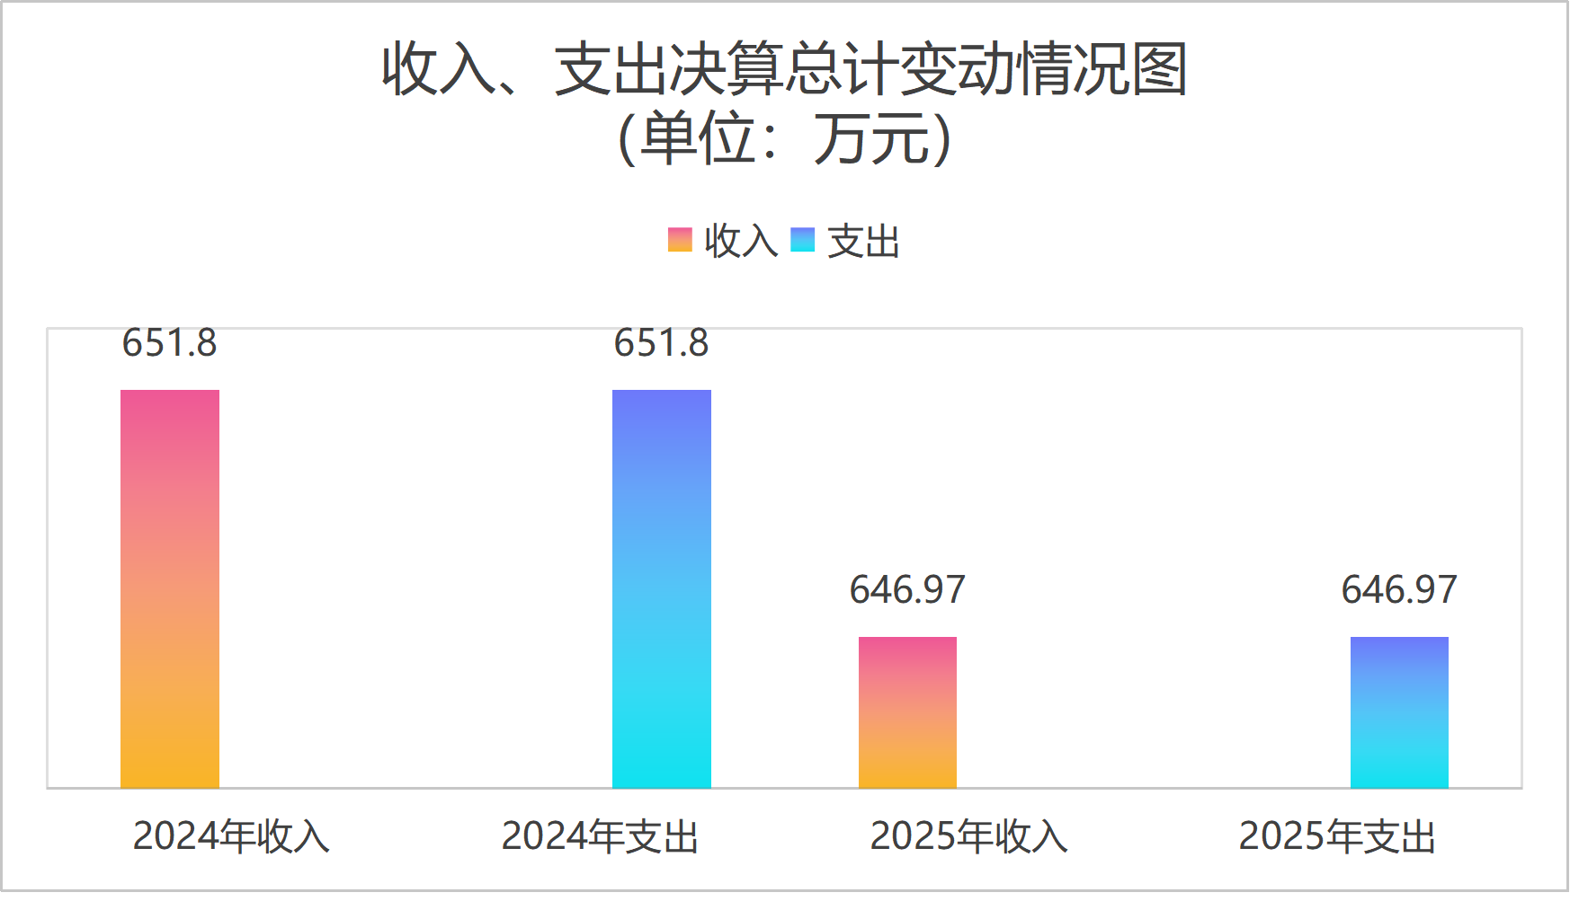

（图1：收入、支出决算总计变动情况图）

二、收入决算情况说明
2025年度本年收入合计646.97万元，其中：一般公共预算财政拨款收入571.3万元，占88.3%；政府性基金预算财政拨款收入75.67万元，占11.7%。

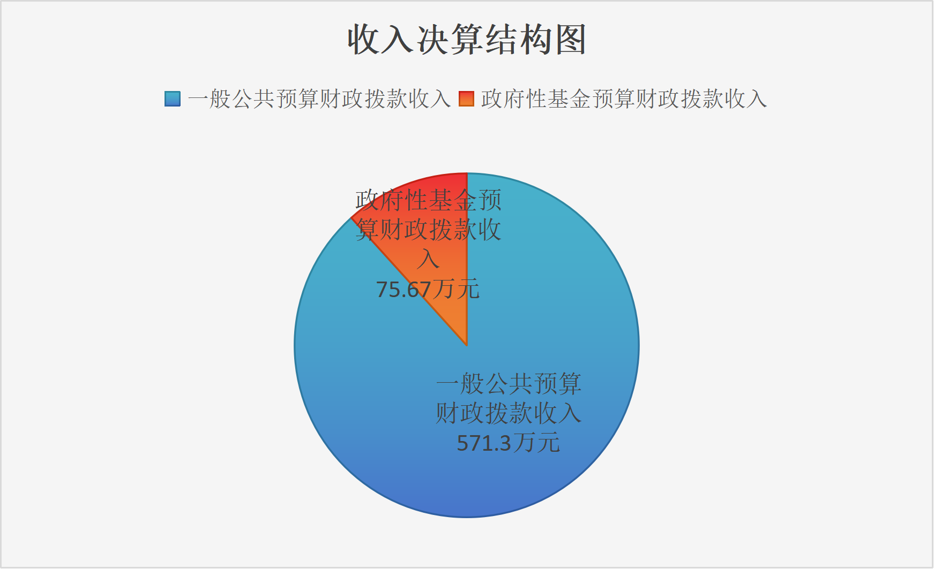

（图2：收入决算结构图）

三、支出决算情况说明
2025年度本年支出合计646.97万元，其中：基本支出460.33万元，占71.2%；项目支出186.64万元，占28.8%。

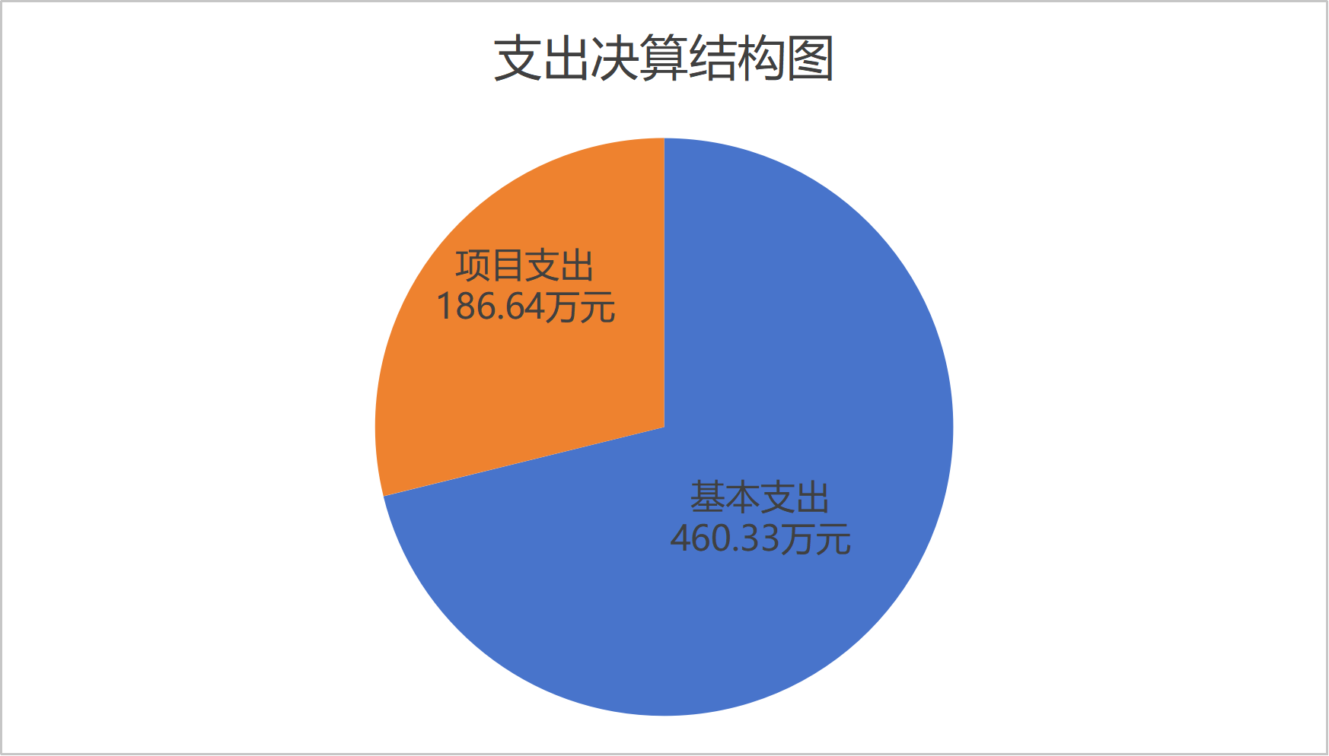

（图3：支出决算结构图）

四、财政拨款收入支出决算总体情况说明
2025年度财政拨款收入、支出总计均为646.97万元。与上年度相比，财政拨款收入、支出总计各减少4.83万元，下降0.7%。主要变动原因是2025年比2024年预算项目经费收支减少。

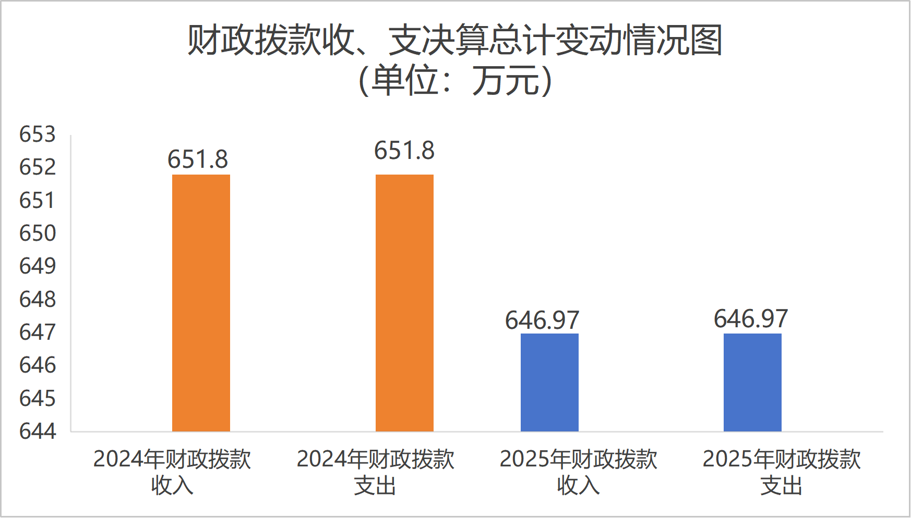
（图4：财政拨款收、支决算总计变动情况）

五、一般公共预算财政拨款支出决算情况说明

（一）一般公共预算财政拨款支出决算总体情况
2025年度一般公共预算财政拨款支出571.3万元，占本年支出合计的88.3%。与上年度相比，一般公共预算财政拨款支出增加11.45万元，增长2%。主要变动原因是2025年单位新增人员导致人员经费增加。

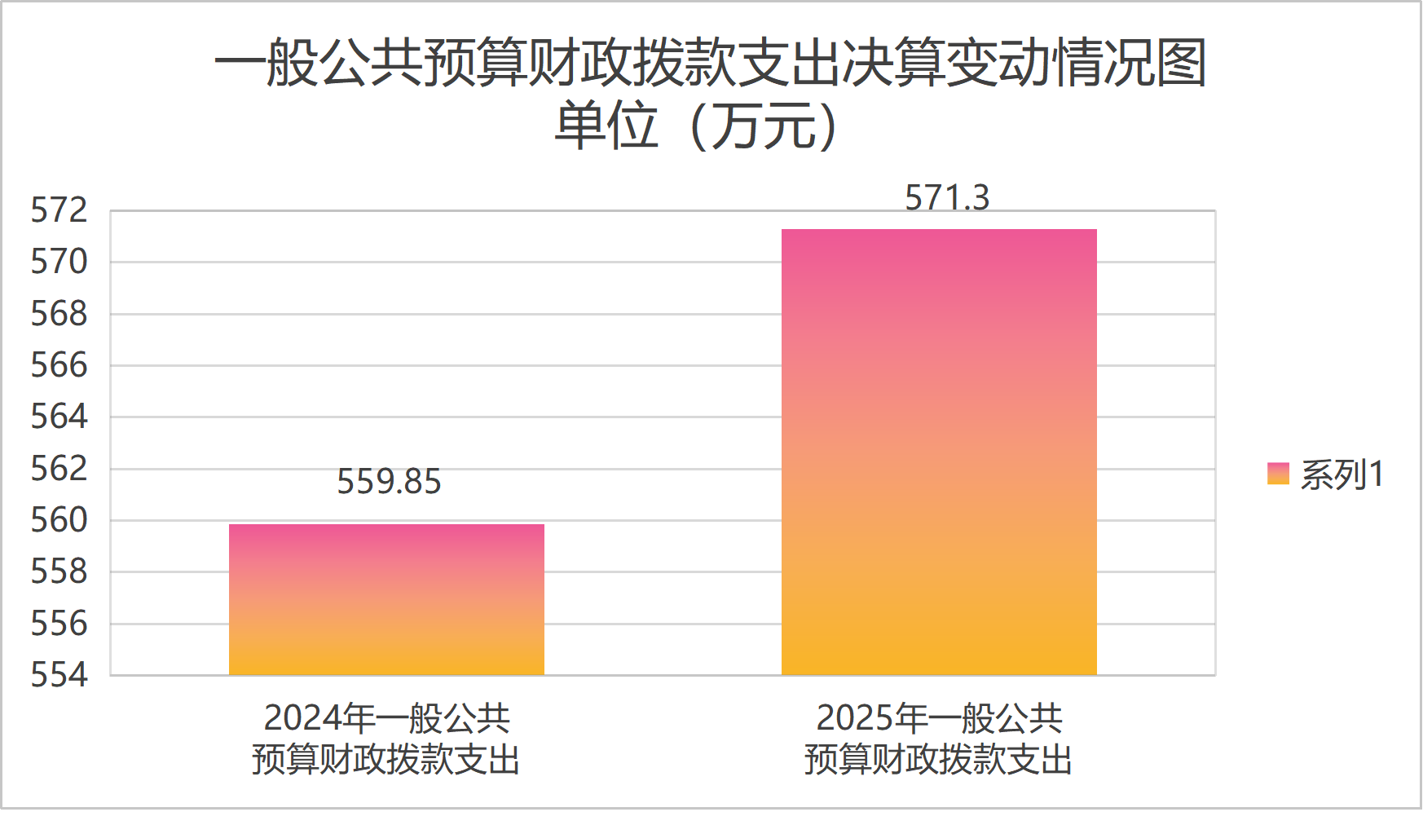
（图5：一般公共预算财政拨款支出决算变动情况图）

（二）一般公共预算财政拨款支出决算结构情况
2025年度一般公共预算财政拨款支出571.3万元，主要用于以下方面：社会保障和就业支出513.64万元，占89.9%；卫生健康支出26.27万元，占4.6%；住房保障支出31.39万元，占5.5%。
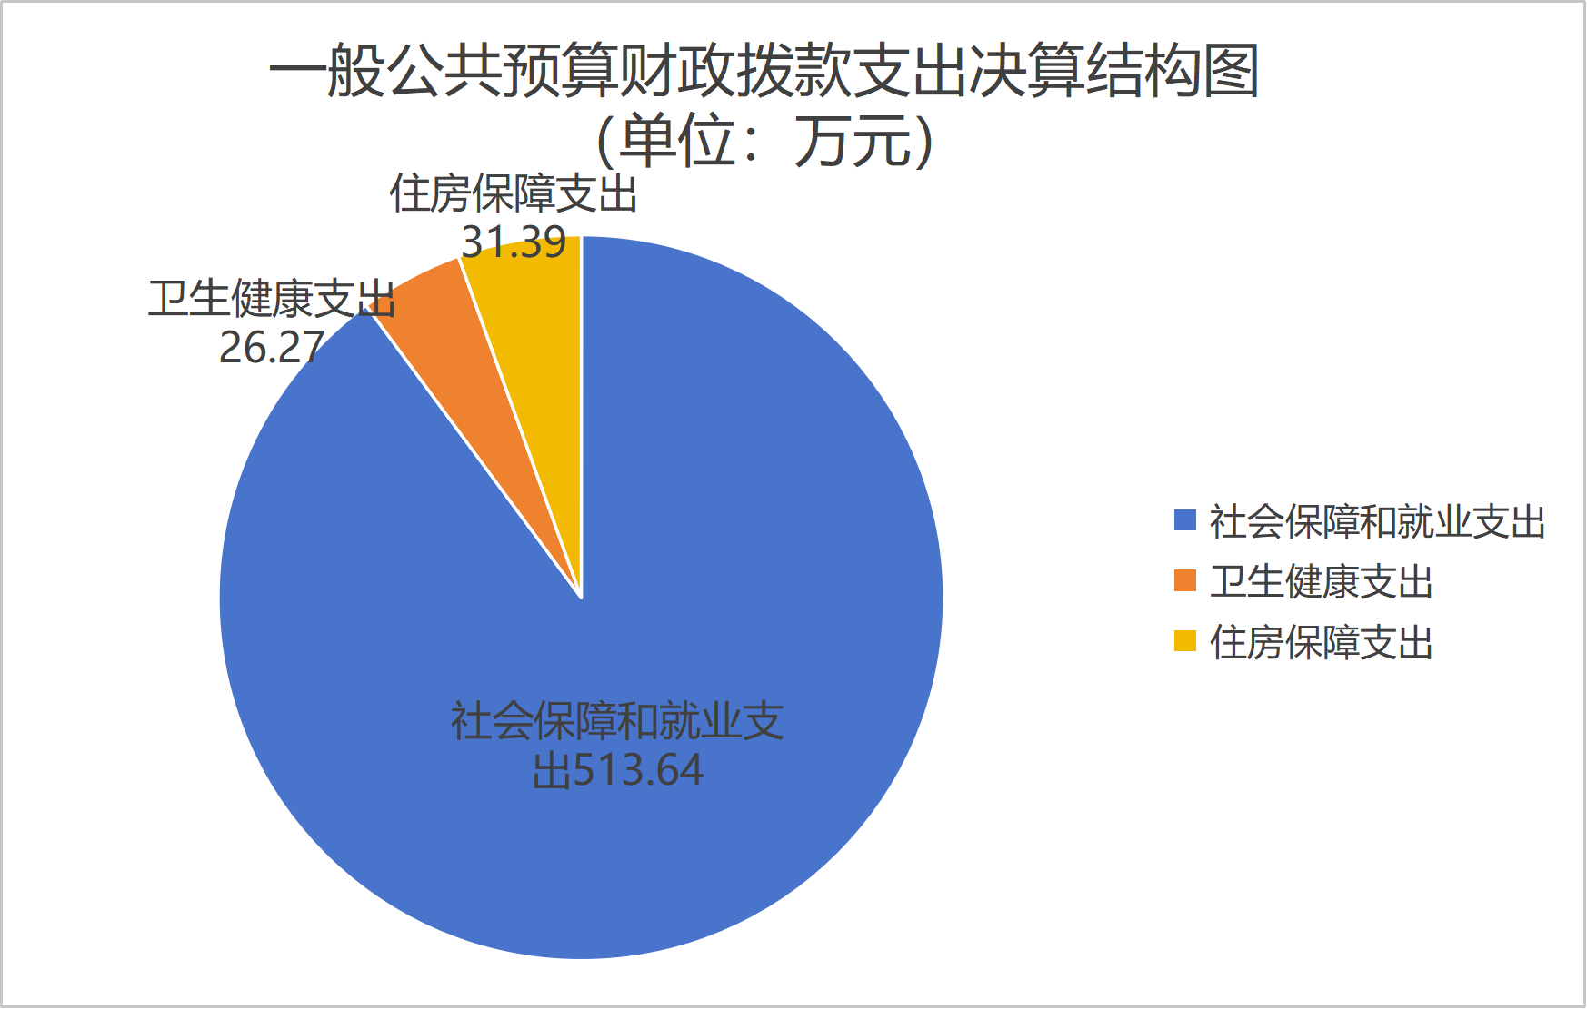
（图6：一般公共预算财政拨款支出决算结构图）

（三）一般公共预算财政拨款支出决算具体情况
2025年度一般公共预算支出决算数为571.3万元，完成预算100%。其中：
1.社会保障和就业（类）行政事业单位养老支出（款）事业单位离退休（项）：支出决算为33.82万元，完成预算100%，决算数等于预算数。
2.社会保障和就业支出（类）行政事业单位养老支出（款）机关事业单位基本养老保险缴费支出（项）：支出决算为42.77万元，完成预算100%，决算数等于预算数。
3.社会保障和就业支出（类）行政事业单位养老支出（款）机关事业单位职业年金缴费支出（项）：支出决算6.28万元，完成预算100%，决算数等于预算数。
4.社会保障和就业（类）社会福利（款）儿童福利（项）: 支出决算为430.76万元，完成预算100%，决算数等于预算数。
5.卫生健康支出（类）行政事业单位医疗（款）事业单位医疗（项）：支出决算为21.2万元，完成预算100%，决算数等于预算数。
6.卫生健康支出（类）行政事业单位医疗（款）公务员医疗补助（项）：支出决算为2.61万元，完成预算100%，决算数等于预算数。
7.卫生健康（类）行政事业单位医疗（款）其他行政事业单位医疗支出（项）：支出决算为2.46万元，完成预算100%，决算数等于预算数。
8.住房保障支出（类）住房改革支出（款）住房公积金（项）：支出决算为31.39万元，完成预算100%，决算数等于预算数。

六、一般公共预算财政拨款基本支出决算情况说明
2025年度一般公共预算财政拨款基本支出460.33万元，其中：
人员经费434.31万元，主要包括：基本工资、津贴补贴、奖金、绩效工资、机关事业单位基本养老保险缴费、职业年金缴费、其他社会保障缴费、其他工资福利支出、生活补助、医疗费补助、住房公积金、对个人和家庭的补助等。
公用经费26.01万元，主要包括：办公费、水费、电费、邮电费、差旅费、维修（护）费、公务接待费、委托业务费、工会经费、福利费、公务用车运行维护费、其他商品和服务支出等。

七、财政拨款“三公”经费支出决算情况说明

（一）财政拨款“三公”经费支出决算总体情况说明
2025年度财政拨款“三公”经费支出决算为1.34万元，完成预算100%，较上年度增加0.14万元，增长11.7%。决算数与预算数持平。

（二）财政拨款“三公”经费支出决算具体情况说明
2025年度财政拨款“三公”经费支出决算中，因公出国（境）费支出决算0万元，占0%；公务用车购置及运行维护费支出决算1.13万元，占84.3%；公务接待费支出决算0.21万元，占15.7%。具体情况如下：
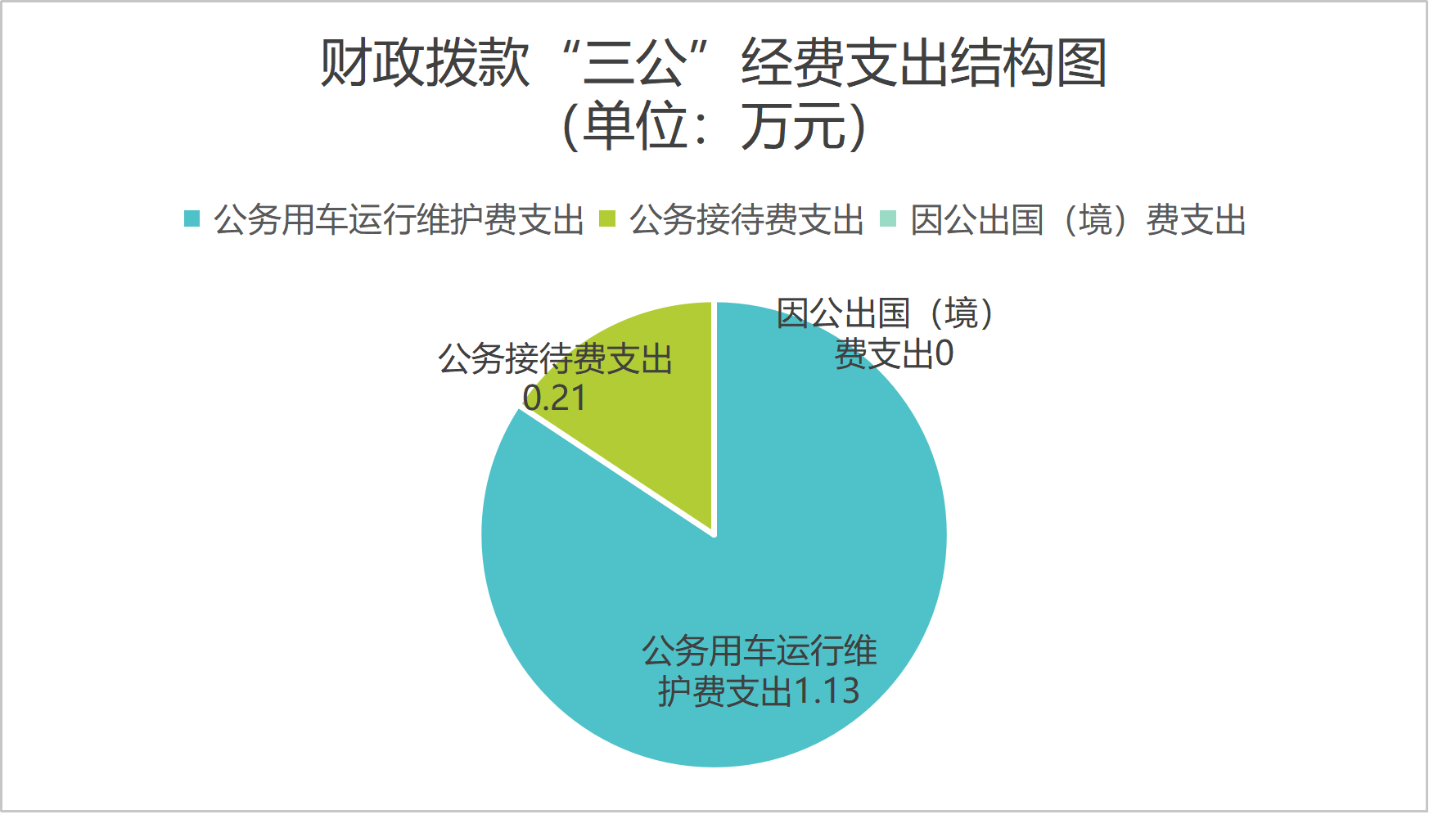
（图7：财政拨款“三公”经费支出结构图）
1.因公出国（境）经费支出0万元，完成预算0%。全年安排因公出国（境）团组0次，出国（境）0人。因公出国（境）支出决算与2024年因公出国（境）支出决算数均为0。
2.公务用车购置及运行维护费支出1.13万元，完成预算100%。公务用车购置及运行维护费支出决算比上年度持平。主要原因是2025年与2024年公务用车运行维护费使用金额都与年初预算金额相同。
其中：公务用车购置支出0万元。全年按规定更新购置公务用车0辆，其中：轿车0辆、金额0万元，越野车0辆、金额0万元，载客汽车0辆、金额0万元。截至2025年12月31日，单位共有公务用车1辆，其中：轿车1辆、越野车0辆、载客汽车0辆。
公务用车运行维护费支出1.13万元。主要用于保障单位正常运转及完成特定工作任务等所需的公务用车燃料费、维修费、过路过桥费、保险费等支出。
3.公务接待费支出0.21万元，完成预算100%。公务接待费支出决算比上年度增加0.14万元，增长200%。主要原因是2025年产生了3批次公务接待，2024年只产生了1批次公务接待。其中：
2025年度国内公务接待支出0.21万元，国内公务接待共3批次，13人次（不包括陪同人员），具体内容包括：接待绵阳市儿童福利院工作人员来我院交流学习1次，接待4人次（不包括陪同人员），产生公务接待用餐费0.07万元；接待省民政厅儿童保障处工作人员来院调研1次，接待2人次（不包括陪同人员），产生公务接待用餐费0.06万元；接待省民政康复医院人员来院筛查“明天计划”残疾儿童1次，接待7人次（不包括陪同人员），产生公务接待用餐费0.08万元。
外事接待支出0万元，外事接待0批次，0人次（不包括陪同人员），共计支出0万元。

八、政府性基金预算支出决算情况说明
2025年度政府性基金预算财政拨款支出75.67万元，占本年支出合计的11.7%。与上年度相比，政府性基金预算财政拨款支出减少16.28万元，下降17.7%。主要变动原因是2025年比2024年政府性基金预算项目支出减少。

九、国有资本经营预算支出决算情况说明
2025年度国有资本经营预算财政拨款支出0万元。

十、其他重要事项的情况说明

（一）机关运行经费支出情况
2025年度，攀枝花市儿童福利院无机关运行经费支出。

（二）政府采购支出情况
2025年度，攀枝花市儿童福利院政府采购支出总额84.77万元，其中：政府采购货物支出0.69万元、政府采购工程支出0万元、政府采购服务支出84.08万元。主要用于采购碎纸机0.14万元，采购打印机0.55万元，用于采购公务用车车辆保险费0.15万元、公务用车车辆燃油费0.43万元、公务用车维修费0.4万元，用于采购孤弃儿童后勤保障服务项目49.1万元，用于食堂食材配送服务采购项目34万元。授予中小企业合同金额84.19万元，占政府采购支出总额的99.3%，其中：授予小微企业合同金额84.19万元，占政府采购支出总额的99.3%。

（三）国有资产占有使用情况
截至2025年12月31日，攀枝花市儿童福利院共有车辆1辆，其中：副部（省）级及以上领导用车0辆、主要负责人用车0辆、机要通信用车0辆、应急保障用车0辆、执法执勤用车0辆、特种专业技术用车0辆、离退休干部服务用车0辆、其他用车1辆，其他用车主要是用于接送单位工作人员日常外出办理公务。单价100万元（含）以上设备（不含车辆）0台。

（四）预算绩效管理情况
根据预算绩效管理要求，攀枝花市儿童福利院在2025年度，组织对孤儿收养费、特殊儿童群体基本生活保障、儿童福利专项支出3个项目涉及金额110.97万元开展了事前绩效评估，对孤儿收养费、特殊儿童群体基本生活保障、儿童福利专项支出、孤弃儿童后勤保障4个项目编制了绩效目标，预算执行过程中，选取该4个项目开展绩效监控。

第三部分 名词解释
1.财政拨款收入：指单位从同级财政部门取得的财政预算资金。
2.基本支出：指为保障机构正常运转、完成日常工作任务而发生的人员支出和公用支出。
3.项目支出：指在基本支出之外为完成特定行政任务和事业发展目标所发生的支出。
4.社会保障和就业（类）行政事业单位养老支出（款）事业单位离退休（项）：反映事业单位开支的离退休经费。
5.社会保障和就业（类）行政事业单位养老支出（款）机关事业单位基本养老保险缴费支出（项）：反映机关事业单位实施养老保险制度由单位缴纳的基本保险费支出。
6.社会保障和就业（类）社会福利（款）儿童福利（项）: 反映对儿童提供福利服务方面的支出。
7.社会保障和就业（类）其他社会保障和就业支出（款）其他社会保障和就业支出（项）：反映除常用项目以外其他用于社会保障和就业方面的支出。
8.社会保障和就业支出（类）行政事业单位养老支出（款）机关事业单位职业年金缴费支出（项）：反映机关事业单位实施养老保险制度由单位实际缴纳的职业年金支出。
9.社会保障和就业支出（类）人力资源和社会保障管理事务（款）其他人力资源和社会保障管理事务支出（项）: 反映除常用项目以外其他用于人力资源和社会保障管理事务方面的支出。
10.卫生健康支出（类）行政事业单位医疗（款） 事业单位医疗（项）：反映财政部门安排的事业单位基本医疗保险缴费经费，未参加医疗保险的事业单位的公费医疗经费，按国家规定享受离休人员待遇医疗经费。
11.卫生健康支出（类）行政事业单位医疗（款） 公务员医疗补助（项）：反映财政部门安排的公务员医疗补助经费。
12.卫生健康支出（类）行政事业单位医疗（款） 其他行政事业单位医疗支出（项）：反映除上述项目以外的其他用于行政事业单位医疗方面的支出。
13.住房保障支出（类）住房改革支出（款）住房公积金（项）：反映行政事业单位按人力资源和社会保障部、财政部规定的基本工资和津贴补贴以及规定比例为职工缴纳的住房公积金。
14.“三公”经费：指单位用财政拨款安排的因公出国（境）费、公务用车购置及运行费和公务接待费。其中，因公出国（境）费反映单位公务出国（境）的国际旅费、国外城市间交通费、住宿费、伙食费、培训费、公杂费等支出；公务用车购置及运行费反映单位公务用车车辆购置支出（含车辆购置税）及租用费、燃料费、维修费、过路过桥费、保险费等支出；公务接待费反映单位按规定开支的各类公务接待（含外宾接待）支出。

第四部分 附件

部门预算项目支出绩效自评表（2025年度）见附件3

第五部分 附表

一、收入支出决算总表
二、收入决算表
三、支出决算表
四、财政拨款收入支出决算总表
五、财政拨款支出决算明细表
六、一般公共预算财政拨款支出决算表
七、一般公共预算财政拨款支出决算明细表
八、一般公共预算财政拨款基本支出决算表
九、一般公共预算财政拨款项目支出决算表
十、政府性基金预算财政拨款收入支出决算表
十一、国有资本经营预算财政拨款收入支出决算表
十二、国有资本经营预算财政拨款支出决算表
十三、财政拨款“三公”经费支出决算表

